**Информационно-аналитический отчет о проделанной работе по внедрению комплекса «ГТО» среди образовательных организаций за 2018 год по Плешковской СОШ.**

Внедрение комплекса «ГТО» в общеобразовательной организации является очень актуальной темой. Основная задача учителей физической культуры состоит в том, чтобы привлечь наибольшее количество обучающихся к участию в сдаче норм ВФСК «ГТО», а также мотивировать их к увеличению двигательной активности, сохранению здоровья и пропаганде здорового образа жизни.

Направленность комплекса ГТО, общедоступность физических упражнений, включенных в его нормативы, их очевидная польза для укрепления здоровья и развития навыков и умений, необходимых в повседневной жизни, делают ВФСК «ГТО» популярным среди детей.

Работа по реализации внедрения ВФСК «ГТО» в нашей школе была разбита на несколько этапов.

**Подготовительный этап** – это постановка задач, определение методов и средств, проведение опроса обучающихся. На данном этапе были проведены ***следующие мероприятия***:

- беседы с обучающимися о назначении и содержании ВФСК «ГТО»

- опрос обучающихся;

- создание инициативной группы для подготовки и сдачи норм ВФСК «ГТО»

**Практический этап.**

- Организация процесса регулярного проведения мониторинга подготовки к сдаче норм ГТО в рамках уроков физкультуры

***Мероприятия информационного характера:***

- оформление школьного информационного стенда ВФСК «ГТО»

- проведение классных часов «Мы за ЗОЖ», «Мы сдаем ГТО»

- информирование педагогов и родителей через выступления на родительских собраниях

- конкурс выступлений от классов на тему «Спорт и здоровье» ( 6-8 классы).

***Спортивно-массовые мероприятия районные, школьные за 2018 год:***

- Всероссийский день здоровья (1-11 классы), 3 раза в году;

- Всероссийская спартакиада по лыжным гонкам (5-11 классы)

Результаты:

юноши – 1 место;

девушки – 2 место;

- «Президентские состязания», 24.04.2018, 7 класс - 2 место;

- «Президентские состязания», 24.04.2018, 6 класс - участие;

- участие в областной акции по физической зарядке;

- участие в игре «Звезда Победы», 04.05.2018;

- смотр Песни и строя, 03.05.2018, участие;

- участие в районном Фестивале « Готов к труду и обороне» (1-11 классы);

- военно-спортивная игра «Зарница» (1-11 классы), 2 место (9 февраля 2018г.);

- Русская лапта, 07.09.2018 – 2 место;

- Шахматы, 07.09.2018 – 2 место;

- Президентские спортивные игры, легкая атлетика, 14.09.2018 – 1 место;

- Шашки, юноши – 2 место, девочки – 1 место;

- проект «Мини-футбол в школы», 12.10.2018 – мальчики 20007-2008г.г. – 1 место;

2005-2006 г.г. – 2 место;

- Осенняя тропа (ориентирование на местности) 18.10.2018 – 3 место

- «Быстрее! Выше! Сильнее!» (1-4 классы) в ОО;

- первенство по лыжным гонкам (3-5 классы) в ОО;

- участие в районном зимнем Фестивале «Готов к труду и обороне»;

- дружеские встречи по волейболу и баскетболу среди школ округа;

- дружеские встречи по волейболу и баскетболу среди команд школы и поселения.

***Мероприятия стимулирующего характера***

- освещение результатов спортивных мероприятий на информационном стенде; на сайте ОО;

- награждение обучающихся за спортивные достижения на общешкольной линейке.

***2018 год.***

***Зимний Фестиваль Всероссийского физкультурно-спортивного комплекса «Готов к труду и обороне» (ГТО) среди обучающихся образовательных организаций Ишимского муниципального района, посвященного празднованию 75-летия Победы в Великой Отечественной войне 1941-1945 г.г.***

Участие приняла команда обучающихся в составе 10 человек от Черемшанского округа, из них – 5 человек из Плешковской СОШ , девушек 2 и 3 юноши:

1. Волошин Даниил, 9 класс, V ступень

2. Новожилова Екатерина, 11 класс, V ступень

3. Бокова Вера, 10 класс, V ступень

4. Булгаков Дмитрий, 9 класс, IV ступень

5. Есюнин Владислав, 9 класс, IV ступень

Сдача Тестовых испытаний комплекса ГТО осуществлялась в течение двух дней 3 и 4 февраля 2018 года. Все тестовые испытания проводились согласно нормативам Всероссийского физкультурно-спортивного комплекса ГТО.

По итогу соревнований выявлены победители:

Девушки:

2 место – Новожилова Екатерина, 11 класс

Юноши:

1 место – Есюнин Владислав, 9 класс

3 место – Булгаков Дмитрий, 9 класс

Команда Черемшанского округа заняла 2 место в зимнем фестивале.

***Летний Фестиваль Всероссийского физкультурно-спортивного комплекса «Готов к труду и обороне» (ГТО) среди обучающихся образовательных организаций Ишимского муниципального района, посвященного празднованию 75-летия Победы в Великой Отечественной войне 1941-1945 г.г.***

Участие приняла команда обучающихся в составе 12 человек от Плешковской СОШ , девушек 7 и 5 юношей.

Сдача Тестовых испытаний комплекса ГТО осуществлялась в течение одного дня 2 июня 2018 года. Все тестовые испытания проводились согласно нормативам Всероссийского физкультурно-спортивного комплекса ГТО.

По итогу соревнований выявлены победители:

Юноши:

2 место – Волошин Вячеслав, 6 класс III cтупень

3 место – Смирнов Александр, 6 класс III cтупень

Команда Черемшанского округа заняла 1 место в летнем фестивале.

Апрель 2018 областная акция физическая зарядка

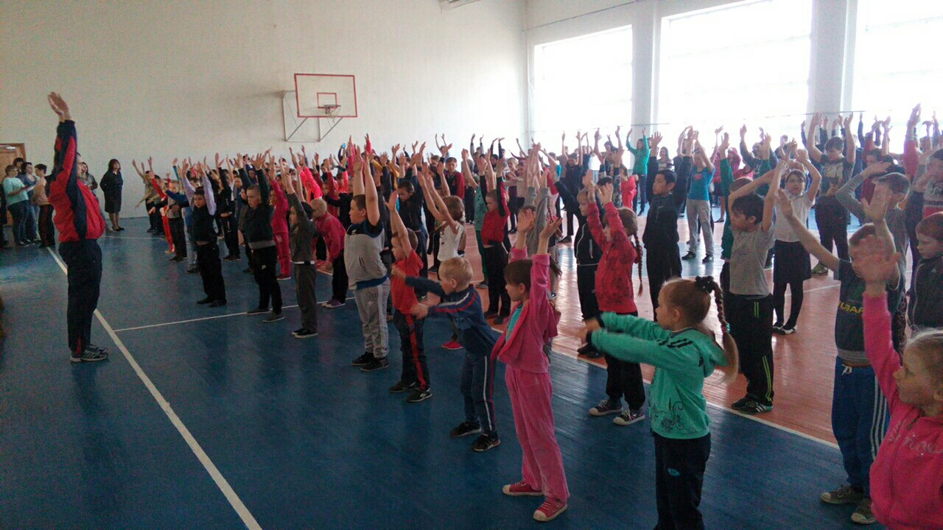

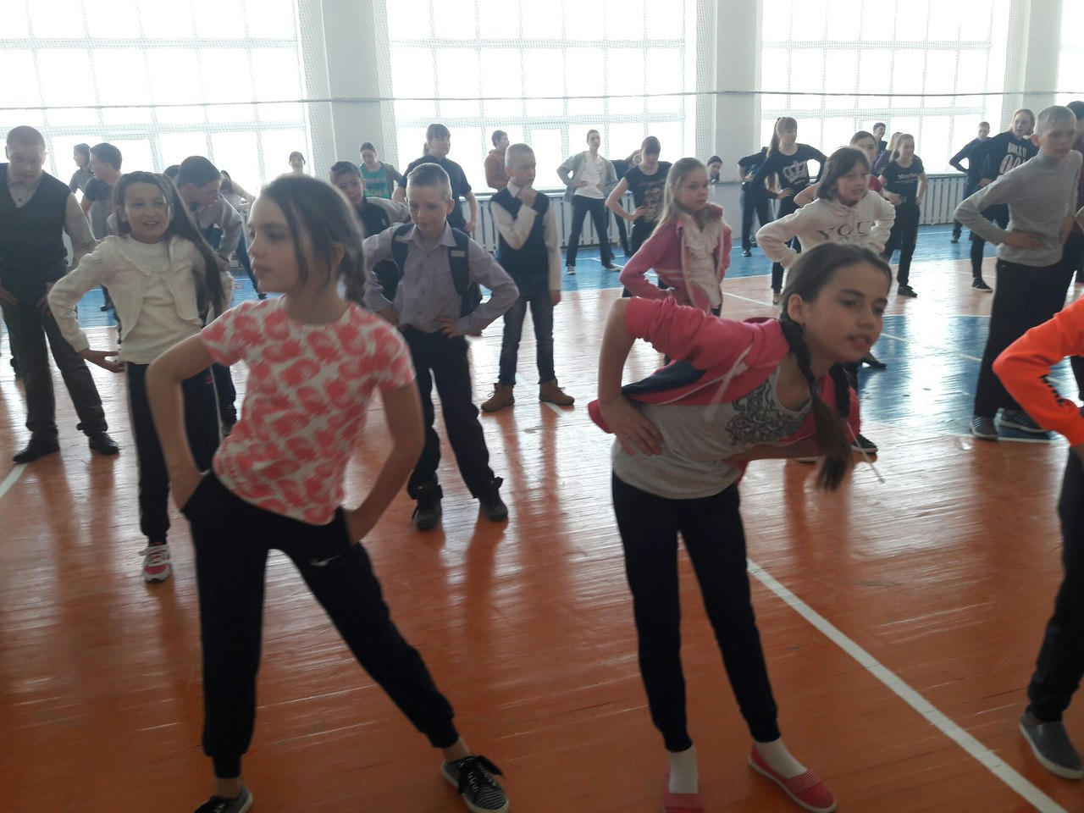

Смотр песни и строя май 2018

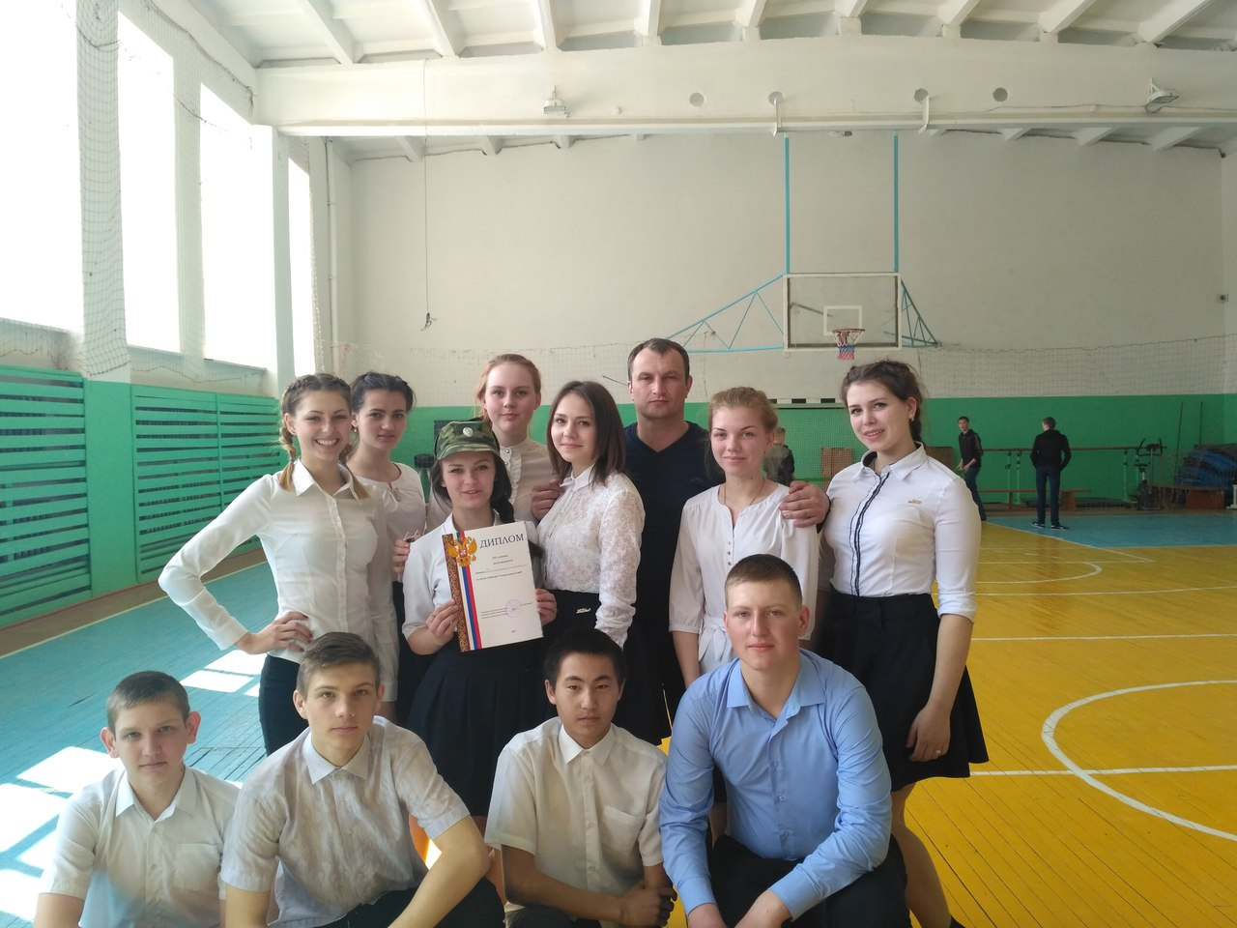

Школьный шахматный турнир

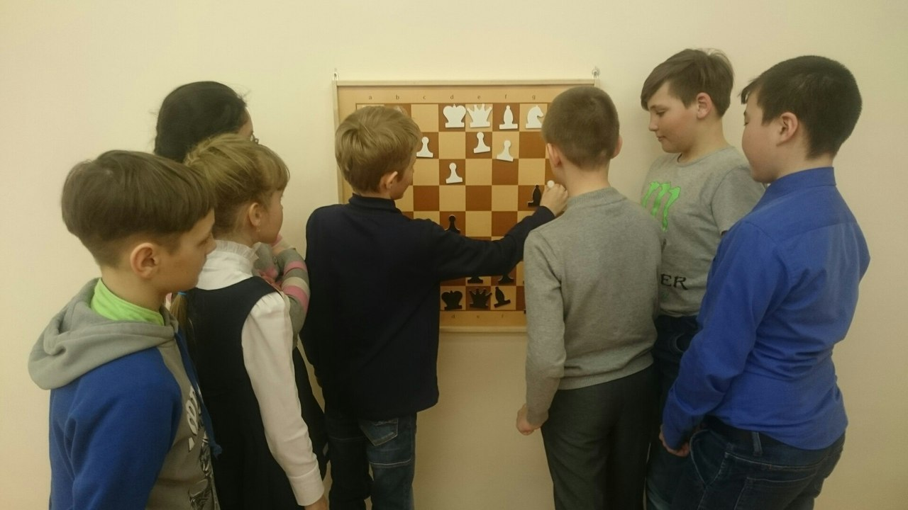

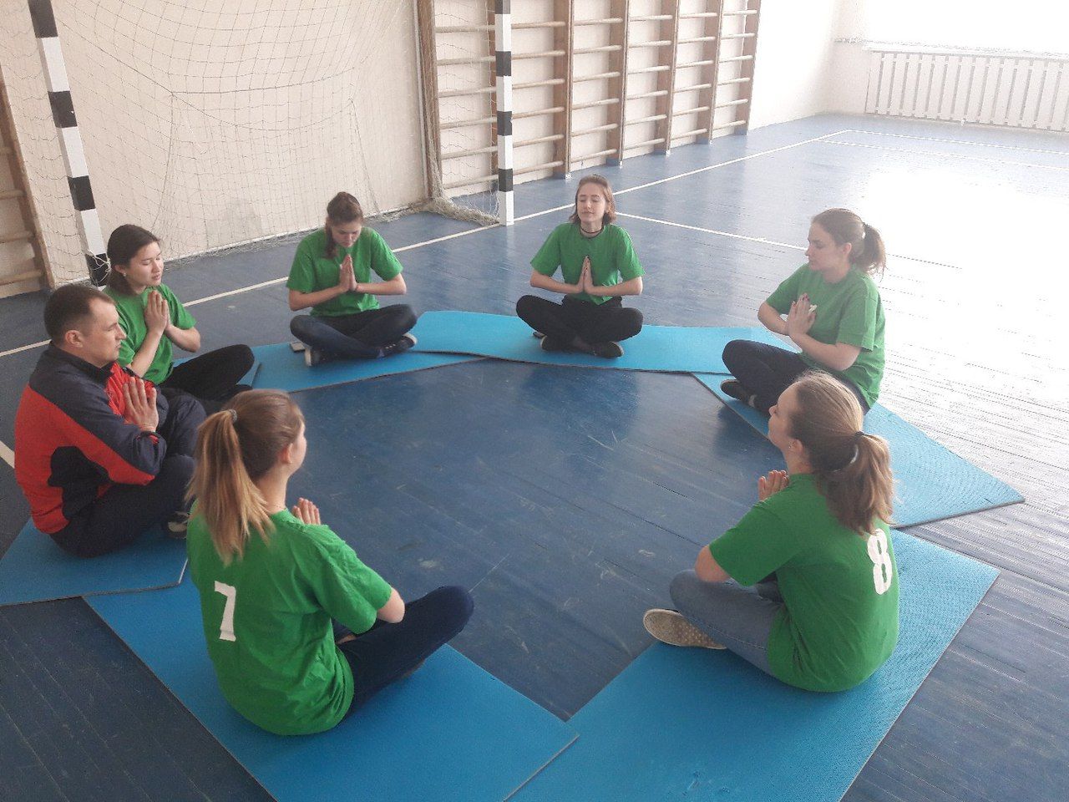Использование пилатес на уроке физкультуры

Сдача норм ГТО летний фестиваль

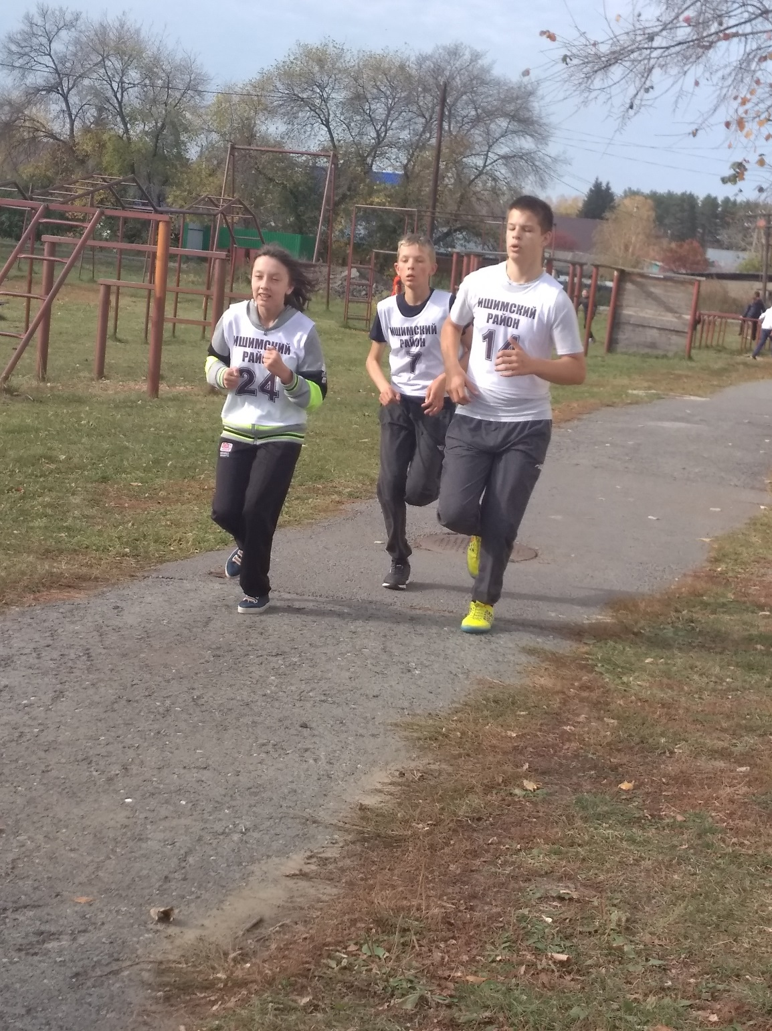

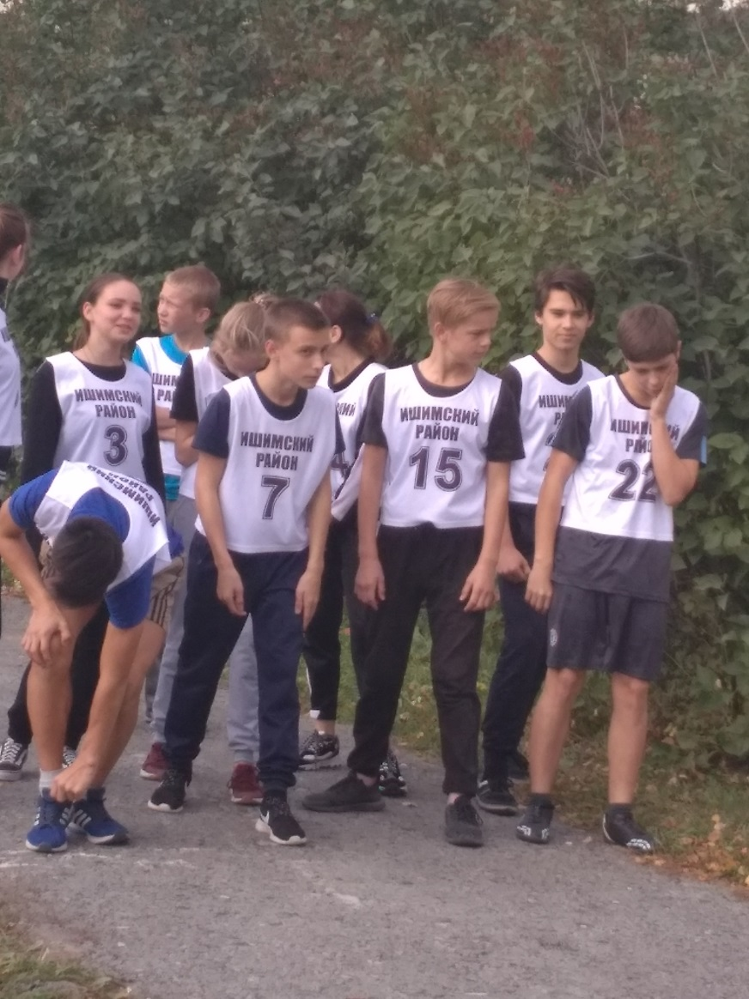

Лето 2018

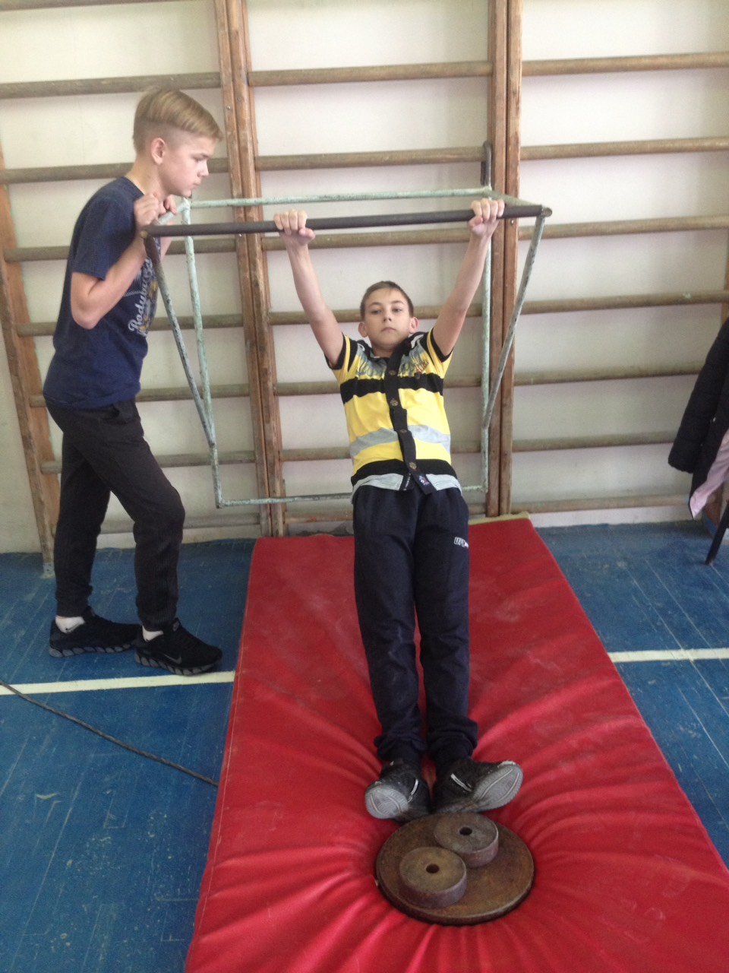

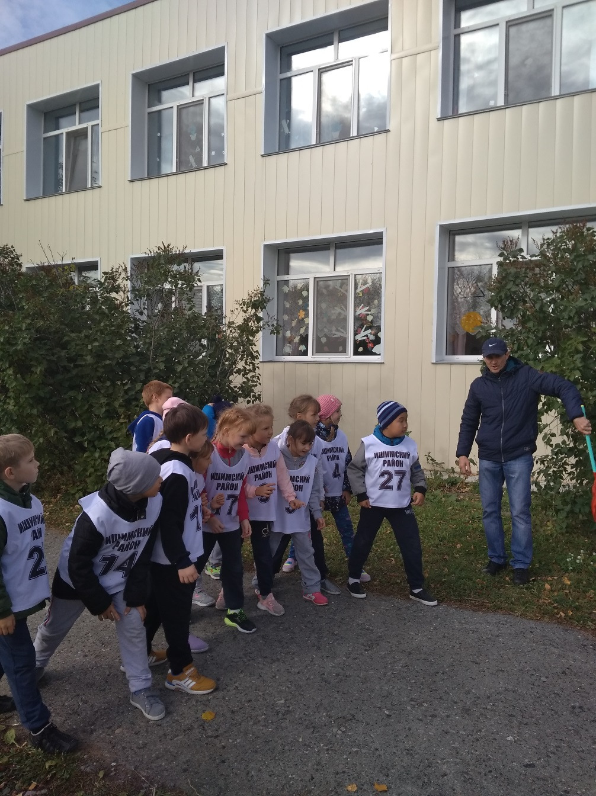

Ноябрь 2018